Петербургский Государственный Университет Путей Сообщения

Лабораторная работа №1.4

“ Компьютерное моделирование цепей Маркова

с дискретным временем”

Вариант - 10

Выполнила студент

группы ПВТ-711
Малиновсктй А.В.
Проверил
Боровских Ю.В.

Санкт - Петербург
2009 год
Цель работы

Определение вероятности $\overline{P}(t)$, стационарных вероятностей $\overline{P}$. Построение графиков вероятностей первых 100 состояний марковского процесса. Моделирование траектории марковского процесса и оценка статистически вероятности состояний и сравнение их с теоретическими.

Вариант индивидуального задания
$\overline{P}(0)=(0\text{.}1, 0\text{.}5, 0\text{.}1, 0\text{.}2, 0\text{.}1);$ $Р(1)=\begin{aligned}\left( 0\text{.}7 0\text{.}\text{02} 0\text{.}\text{15} 0\text{.}\text{07} 0\text{.}\text{06} | \right)\left( 0\text{.}3 0\text{.}\text{05} 0\text{.}3 0\text{.}\text{15} 0\text{.}2 | \right)\left( 0\text{.}2 0\text{.}4 0\text{.}1 0\text{.}3 0 | \right)\left( 0\text{.}5 0\text{.}1 0\text{.}7 0\text{.}\text{13} 0\text{.}2 | \right) \\ \end{aligned}$

Теоретическая часть

Состояния цепи Маркова могут изменяться только в моменты времени (шаги) t = n,
n = 1, 2,… . В этом случае матричное уравнение (1) приводится к виду (2).
$\bar{P}(t) = \bar{P}(0)P(t)$ (1)
$\bar{P}(n) = \bar{P}(0)P^{n}(1)$ (2)
Так как Р(n) = P^{n}(1), где Р(1) = $\left\|р_{\text{ij}}(1)\right\|$ - матрица вероятностей перехода за один шаг.
Аналогом же уравнений (3) для определения стационарных вероятностей $\bar{Р}$являются уравнения (4).
$\overline{P}Λ=0, \sum_{k}{p_{k}}=1$ (3)
$P(I−P(1))=0, \sum_{k}{p_{k}=1}$ (4)
С вырожденной матрицей I-P(1), так как суммы по ее столбцам равны нулю.

Код программы для решения задачи

1я часть. Определение $\overline{P}(n)$ по формуле 2).

P0=[0.1 0.5 0.1 0.2 0.1];
P1=[0.7 0.02 0.15 0.07 0.06; 0.3 0.05 0.3 0.15 0.2; 0.2 0.4 0.1 0.3 0; 0.5 0.1 0.07 0.13 0.2; 0.4 0.1 0.4 0 0.1];
for n=1:100
P(n,:)=P0*P1^n;
end;
t=1:100;
plot(t,P(:,1),t,P(:,2),t,P(:,3),t,P(:,4),t,P(:,5));
2я часть. Определение стационарных вероятностей $\overline{P}$ по уравнениям 4).

P1=[0.1 0.1 0.5 0 0.3; 0.4 0 0.5 0.1 0; 0.8 0.05 0.1 0.04 0.01; 0.1 0.3 0.1 0.4 0.1; 0 0.3 0 0.5 0.2];
A=eye(5,5)-P1;
A=[A(:,1:4) ones(5,1)];
B=[0 0 0 0 1];
disp('Стационарные вероятности состояний цепи:');
Pst=B/A

3я часть. Моделирование траекторий и статистическая оценка вероятностей состояний

% ввод исходных данных Р(0) и Р(1)
P0=[0.1 0.5 0.1 0.2 0.1];
P1=[0.7 0.02 0.15 0.07 0.06; 0.3 0.05 0.3 0.15 0.2; 0.2 0.4 0.1 0.3 0; 0.5 0.1 0.07 0.13 0.2; 0.4 0.1 0.4 0 0.1];
P0_sum=cumsum(P0); % вектор координат интервала [0, 1] для моделирования
% начального состояния
P1_sum=(cumsum(P1'))'; % матрица для моделирования переходов цепи
% из состояния в состояние
N=100; % число шагов
Track=zeros(1,N); % траектория цепи
M=zeros(1,5); % счетчик числа попаданий в состояния 1, 2, 3
% Моделирование начального состояния
Track(1)=min(find(P0_sum-rand>0));
M(Track(1))=1;
for n=2:N
% Моделирование состояний цепи
Track(n)=min(find(P1_sum(Track(n-1),:)-rand>0));
% Накопление частот пребывания в состояниях 1, 2, 3
M(Track(n))=M(Track(n))+1;
end;
T=0:N-1; % вектор с компонентами 0, 1, …, N-1
subplot(2,1,1);
plot(T,Track,'*');
title('График траектории цепи');
subplot(2,1,2);
plot(T,Track);
Pst_est=M/N;
disp('Статистические оценки');
disp('стационарных веро_тностей состо_ний цепи');
for i=1:5
disp('Относительна_ частота пребывани_ в состо_нии'),disp(i),disp('равна');
disp(Pst_est(i));
end;

Результаты работы программы

1я часть. Определение $\overline{P}(n)$ по формуле 2).

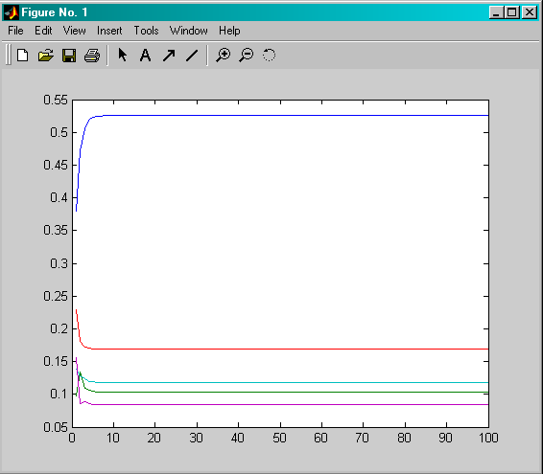

2я часть. Определение стационарных вероятностей $\overline{P}$ по уравнениям 4).

Результатом работы программы являются следующие стационарные вероятности:

Pst =

0.5254 0.1034 0.1687 0.1183 0.0843

3я часть. Моделирование траекторий и статистическая оценка вероятностей состояний

Результаты работы программы:

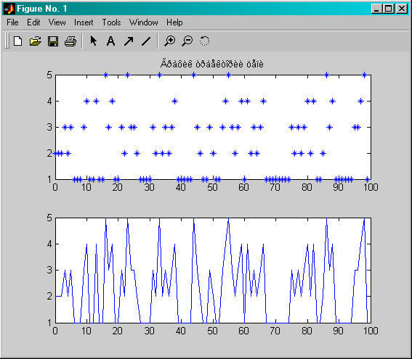

Относительна_ частота пребывани_ в состо_нии 1равна 0.4000
Относительна_ частота пребывани_ в состо_нии 2равна 0.1800
Относительна_ частота пребывани_ в состо_нии 3равна 0.2300
Относительна_ частота пребывани_ в состо_нии 4равна 0.1200
Относительна_ частота пребывани_ в состо_нии 5равна 0.0700

Вывод
В данной лабораторной работе были определены вероятности $\overline{P}(t)$, стационарные вероятности $\overline{P}$. Построены графики вероятностей первых 100 состояний марковского процесса. Составлена программа для моделирования траектории марковского процесса и оценки статистически вероятности состояний и сравнения их с теоретическими значениями.

